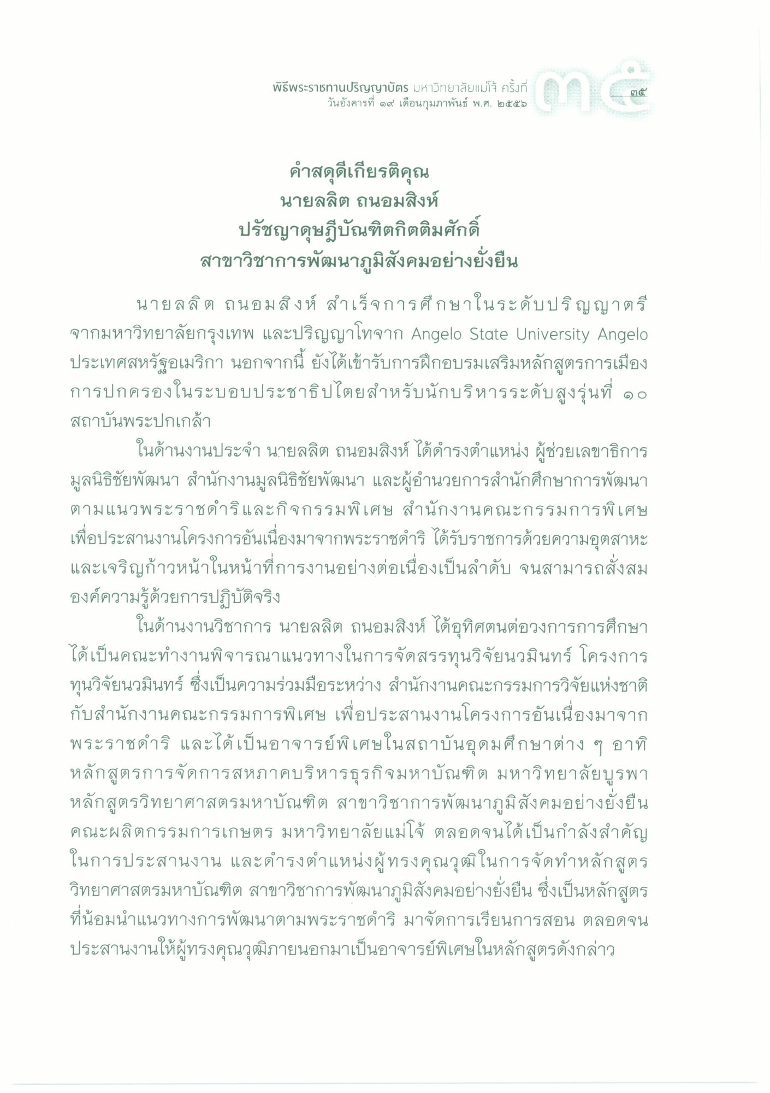
พิธีพระราsทานปริญญาบัตร มหาวิทยาลัยแม่โจ้ ครั้งที่
วันอังคารที่ ๑๙ เดือนกุมภาพันธ์ พ.ศ. ๒๕๕๖
คําสดุดีเกียรติคุณ
นายลลิต ถนอมสิงห์ ปรัชญาดุษฎีบัณฑิตกิตติมศักดิ์
สาขาวิชาการพัฒนาภูมิสังคมอย่างยั่งยืน นายลลิต ถนอมสิงห์ สําเร็จการศึกษาในระดับปริญญาตรี จากมหาวิทยาลัยกรุงเทพ และปริญญาโทจาก Angelo State University Angelo ประเทศสหรัฐอเมริกา นอกจากนี้ ยังได้เข้ารับการฝึกอบรมเสริมหลักสูตรการเมือง การปกครองในระบอบประชาธิปไตยสําหรับนักบริหารระดับสูงรุ่นที่ ๑๐ สถาบันพระปกเกล้า
ในด้านงานประจํา นายลลิต ถนอมสิงห์ ได้ดํารงตําแหน่ง ผู้ช่วยเลขาธิการ มูลนิธิชัยพัฒนา สํานักงานมูลนิธิชัยพัฒนา และผู้อํานวยการสํานักศึกษาการพัฒนา ตามแนวพระราชดําริและกิจกรรมพิเศษ สํานักงานคณะกรรมการพิเศษ เพื่อประสานงานโครงการอันเนื่องมาจากพระราชดําริ ได้รับราชการด้วยความอุตสาหะ และเจริญก้าวหน้าในหน้าที่การงานอย่างต่อเนื่องเป็นลําดับ จนสามารถสั่งสม องค์ความรู้ด้วยการปฏิบัติจริง
ในด้านงานวิชาการ นายลลิต ถนอมสิงห์ ได้อุทิศตนต่อวงการการศึกษา ได้เป็นคณะทํางานพิจารณาแนวทางในการจัดสรรทุนวิจัยนวมินทร์ โครงการ ทุนวิจัยนวมินทร์ ซึ่งเป็นความร่วมมือระหว่าง สํานักงานคณะกรรมการวิจัยแห่งชาติ กับสํานักงานคณะกรรมการพิเศษ เพื่อประสานงานโครงการอันเนื่องมาจาก พระราชดําริ และได้เป็นอาจารย์พิเศษในสถาบันอุดมศึกษาต่าง ๆ อาทิ หลักสูตรการจัดการสหภาคบริหารธุรกิจมหาบัณฑิต มหาวิทยาลัยบูรพา หลักสูตรวิทยาศาสตรมหาบัณฑิต สาขาวิชาการพัฒนาภูมิสังคมอย่างยั่งยืน คณะผลิตกรรมการเกษตร มหาวิทยาลัยแม่โจ้ ตลอดจนได้เป็นกําลังสําคัญ ในการประสานงาน และดํารงตําแหน่งผู้ทรงคุณวุฒิในการจัดทําหลักสูตร วิทยาศาสตรมหาบัณฑิต สาขาวิชาการพัฒนาภูมิสังคมอย่างยั่งยืน ซึ่งเป็นหลักสูตร ที่น้อมนําแนวทางการพัฒนาตามพระราชดําริ มาจัดการเรียนการสอน ตลอดจน ประสานงานให้ผู้ทรงคุณวุฒิภายนอกมาเป็นอาจารย์พิเศษในหลักสูตรดังกล่าว

